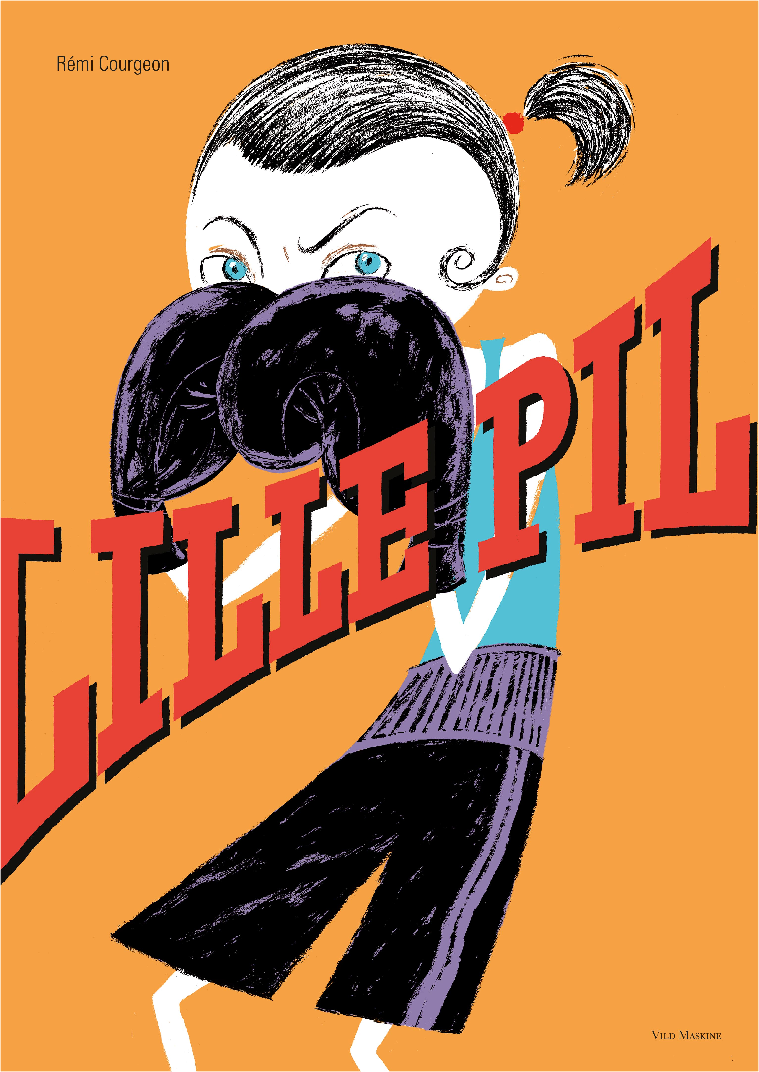
Undervisningsmateriale til Lille Pil
– billedbog af Rémi Courgeon (Vild Maskine, 2017)
Målgruppe og varighed: indskoling og mellemtrin, op til 6-7 lektioner

Om udarbejder af materialet, Lene Sørensen:
Lene Sørensen, f. 1964, læreruddannet 2002, lærer og læringsvejleder på Stensballeskolen i Horsens. Master i Børnelitteratur 2006. Konsulent for Høst & Søn 2006-2015, primært på fremmedsproget børne- og ungdomslitteratur. Siden foråret 2017 tilknyttet Vild Maskine som ekstern konsulent og udarbejder af UV-materiale til bl.a. ungdomsbøgerne Filterløs, Ved den yderste spids og Fucking monster. Bidrog til bogen Stjernebilleder 3, Dansklærerforeningens Forlag.

Kort om forfatter og illustrator, Rémi Courgeon:
Forfatter og illustrator Rémi Courgeon er født i 1959 uden for Paris. Han har gået på École Estienne, Skolen for visuelle udtryksformer, og har skrevet og illustreret over 20 børnebøger og har selv tre børn. Lille Pil er oversat til flere sprog, dette er Rémi Courgeons første bog på dansk. Til daglig arbejder han i reklame- og forlagsbranchen.

Udmærkelser til Lille Pil:
- IBBY’s Honor List som det eneste franske bidrag til listen fra 2012-14.
- New York Times Best Illustrated Children’s Books of 2017.
- ”Et lille mesterværk, med mange analysemuligheder.” Lektørudtalelse, DBC
”... en gribende og rørende fortælling, som man ikke glemmer lige med det samme” Bogbotten.dk
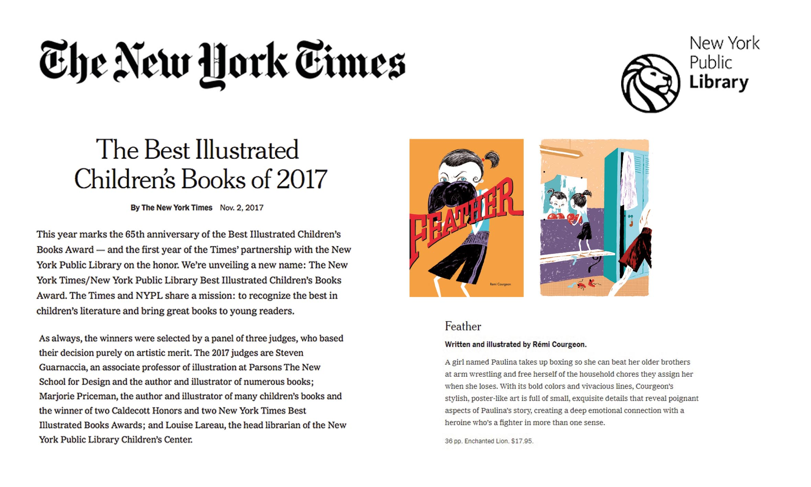
- ”Befriende retro” Steffen Larsen, Politiken

Kort om handlingen:
Lille Pil er fortællingen om pigen, der egentlig har det smukke navn Pavlina, men altid blot bliver kaldt ”Lille Pil”. Hun er ene pige og bor sammen med sin far og sine tre større brødre. Hun taber dagligt kampen om de huslige pligter, fordi hun er for lille til at tæve brødrene, der alle fremstilles egoistiske uden blik for at få hverdagen til at hænge sammen. Far kører taxa hver nat, og moren fortælles der ikke om. Måske er hun død, og i bogen nævnes hun kun i forbindelse med et billede, som læseren end ikke får at se. Lille Pil er musikalsk og spiller klaver, men starter sit eget lille oprør mod magtbalancen i familien, da hun begynder at gå til boksning for bedre at kunne klare sig mod sine brødre. Det viser sig, at hun har talent for denne sport, og en afgørende kamp tydeliggør, at hun ikke er helt så alene i familien, som hun føler sig.
Forfatteren har tilegnet bogen til sin egen mor, hvilket fremgår på side 2.

Undervisningsforløbet:
Den primære målgruppe for undervisningsforløbet er elever i 1.-3. klasse. Dog er bogen også velegnet til litteraturundervisningen på mellemtrinnet. Der er tilføjet aktiviteter, som er rettet mod denne aldersgruppe.
Det er muligt at sammensætte sit eget forløb ud fra de forskellige dele, men vælger man at arbejde med alle opgaverne, skal der afsættes 6-7 lektioner.

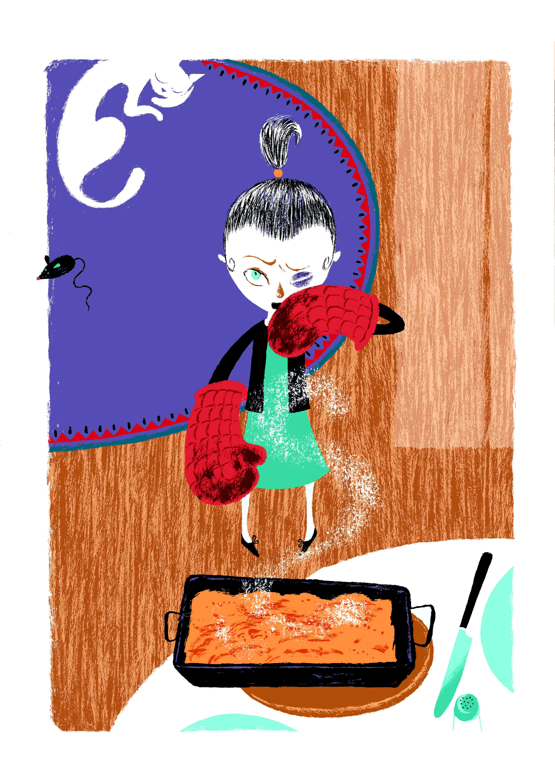
Forenklede fælles mål:
Kompetenceområde:
Fortolkning

Kompetencemål:
Eleven kan forholde sig til velkendte temaer i eget og
andres liv gennem samtale om og undersøgelse af
litteratur og andre æstetiske tekster.

Færdigheds- og vidensmål:
Eleven kan udtrykke sig om tekstens univers.
Eleven har viden om tomme pladser og teksters tid og rum.

Eleven kan undersøge personers motiver, konflikter og handling.
Eleven har viden om personkarakteristik.

Eleven kan give respons på teksters genre og formål.
Eleven har viden om teksters æstetiske og faglige formål.

Læringsmål for det danskfaglige arbejde med Lille Pil:
- Jeg kan lave en karakteristik af hovedpersonen, Lille Pil/Pavlina, hendes brødre og hendes far.
- Jeg kan fortælle, hvad jeg synes om bogen, ved at bruge både bogens tekst og billeder.
- Jeg kan finde eksempler på, at billederne siger mere/noget andet end ordene i bogen.
- Jeg kan forestille mig, hvad der sker på steder i bogen, hvor forfatteren ikke fortæller ret meget.
- Jeg kan give mit bud på bogens budskab, altså hvad jeg tror, forfatteren vil sige mig med sin bog.

FØR LÆSNINGEN:

Indled med en aktivitet, hvor eleverne individuelt skal skrive/tegne, hvad der kan kendetegne henholdsvis pigers og drenges barndom.
Giv dem eventuelt nogle stilladserende ord, fx:
- Hvad leger man, når man er pige/dreng?
- Hvem bestemmer mest: piger eller drenge?
- Hvilke fritidsinteresser har man?
- Bliver piger og drenge behandlet forskelligt af de voksne? Hvordan?

Lad eleverne lave et mindmap for deres eget køn, hvorefter de udveksler stikord med en fra det modsatte køn. Lad hvert par tegne to store cirkler, der går ind i hinanden. Det, der er forskelligt for de to køns barndom, placeres i de to yderste dele. Det, der er fælles, noteres i det felt, cirklerne deler.
Lav en fælles opsamling i klassen.

Lad eleverne hver især bidrage til en samtale om forholdet mellem søskende. Hvem bestemmer mest, hvem driller mest, hvem er man mest træt af, hvem er man mest afhængig af? Er det lettest at være den store, den lille eller den midt i?

Lav en fælles brainstorm over titlen på bogen.

Herefter præsenteres den fysiske bog, hvor eleverne i par “tømmer” for- og bagsideillustrationen. På dette tidspunkt handler det således udelukkende om, hvad eleverne kan se.

I forlængelse af deres observationer stiller læreren nu opklarende spørgsmål, der skal lede eleverne til at komme med deres bud på, hvem Lille Pil/Pavlina er.

Som afslutning på denne indledende aktivitet skal eleverne komme med deres tanker om betydningen af første og sidste dobbeltopslag (de røde sider inden og efter selve historien), hvad har de mon med Pil at gøre, hvad kunne sammenhængen med for- og bagside være?

UNDER LÆSNINGEN:

Første gennemlæsning:
Bogen læses højt uden afbrydelser. Her er formidlingen af den sammenhængende historie i fokus.
Hvis hver elev har en bog (kan p.t. lånes på CFU Absalon eller købes), følger de med i billederne. Alternativt viser læreren billederne for eleverne undervejs.

Herefter arbejdes med bogens “gode ord/vendinger”. Det er ord, der betydningsmæssigt forklares af læreren. Lad dog altid eleverne komme med et bud – kender de det konkrete ord, har de erfaringer med det, kender de noget, der minder om ordet?

Gode ord/vendinger:
- Et smukt navn (s. 4, bogens 1. opslag)
- Grove i filten (s. 4)
- Stå i kontrast (s. 4, nederst)
- Rusland (s. 6, 2. opslag)
- Levede og åndede for (s. 8, 3. opslag – om Oleg)
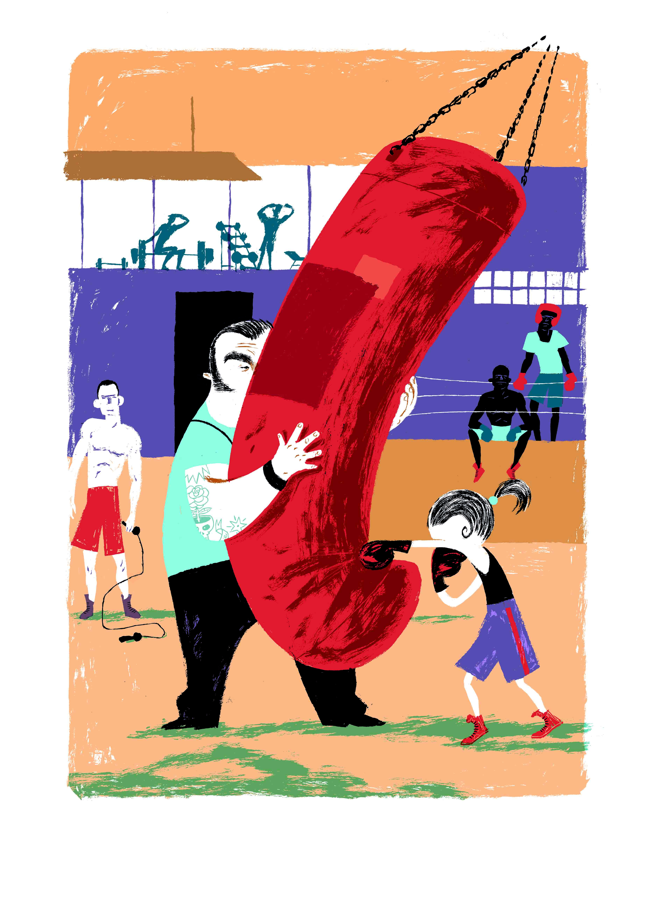
- Averell i Lucky Luke (s. 8, om Ivan)
- Den tykke gren på familiens stamtræ (s. 9, om Lille Pil)
- Blive pylret om (s. 10, 4. opslag)
- Tjanserne (s. 10, 4. opslag)
- Et øjeblik i ny og næ (s. 10, 4. opslag)
- Mane til ro (s. 12, 5. opslag, nederst)
- Sjippetovet svirpede (s. 14, 6. opslag)
- Mozart (s. 18, 8. opslag)
- Slå til plukfisk (s. 28, 13. opslag, hjertet)

Anden gennemlæsning, samtalelæsning:
Indled med at lade eleverne genfortælle handlingen, sådan som de husker den. Dette vil blandt andet give læreren indsigt i, hvad eleverne især har fæstnet sig ved under den første gennemlæsning.
Herefter læses hele bogen igen, men denne gang er afbrydelser velkomne, og der arbejdes stadig med bogens “gode ord/vendinger”.

Et godt afsæt for den indledende litteratursamtale er en kombination af elevernes umiddelbare spørgsmål til bogen og lærerens støttende spørgsmål, der kan kategoriseres i:

- Tekstnære spørgsmål (her tænkes både på det verbale og det tegnede sprog)
- Forståelses- og fortolkningsspørgsmål (der tager afsæt i det tekstnære)
- Spørgsmål, der kobler til elevernes egne erfaringer.

I forbindelse med forståelses- og fortolkningsspørgsmålene vil der være fokus på den betydning, der ikke er at finde PÅ linjerne, som oftest stiller store krav til eleverne at få “læst frem”:

Hvordan skal vi forstå (i ord)?:
At læse mellem linjerne

- “Pavlina. Det var egentlig det, hun hed. Og det var et smukt navn, Pavlina, men alle kaldte hende
- Lille Pil.” (s. 3, bogens første sætning)
- “Lille Pil kunne ikke andet end at stå i kontrast til dem.” (s. 3, sidste sætning på siden)
- “Først da kunne de andre få ro.” (s. 7, Oleg med fodbolden)
- “Han brugte stopuret hele tiden.” (s. 8, om Vlad, der cykler)
- “Alle tjanserne derhjemme blev forhandlet på den hårde måde.” (s. 9)
- “(...) men Lille Pil ville ikke fortælle, hvem der havde givet hende det.” (s.11, det blå øje)
- “Så prøvede han at få hende til at skifte mening, men forstod hurtigt, at der ikke var noget at stille op.”

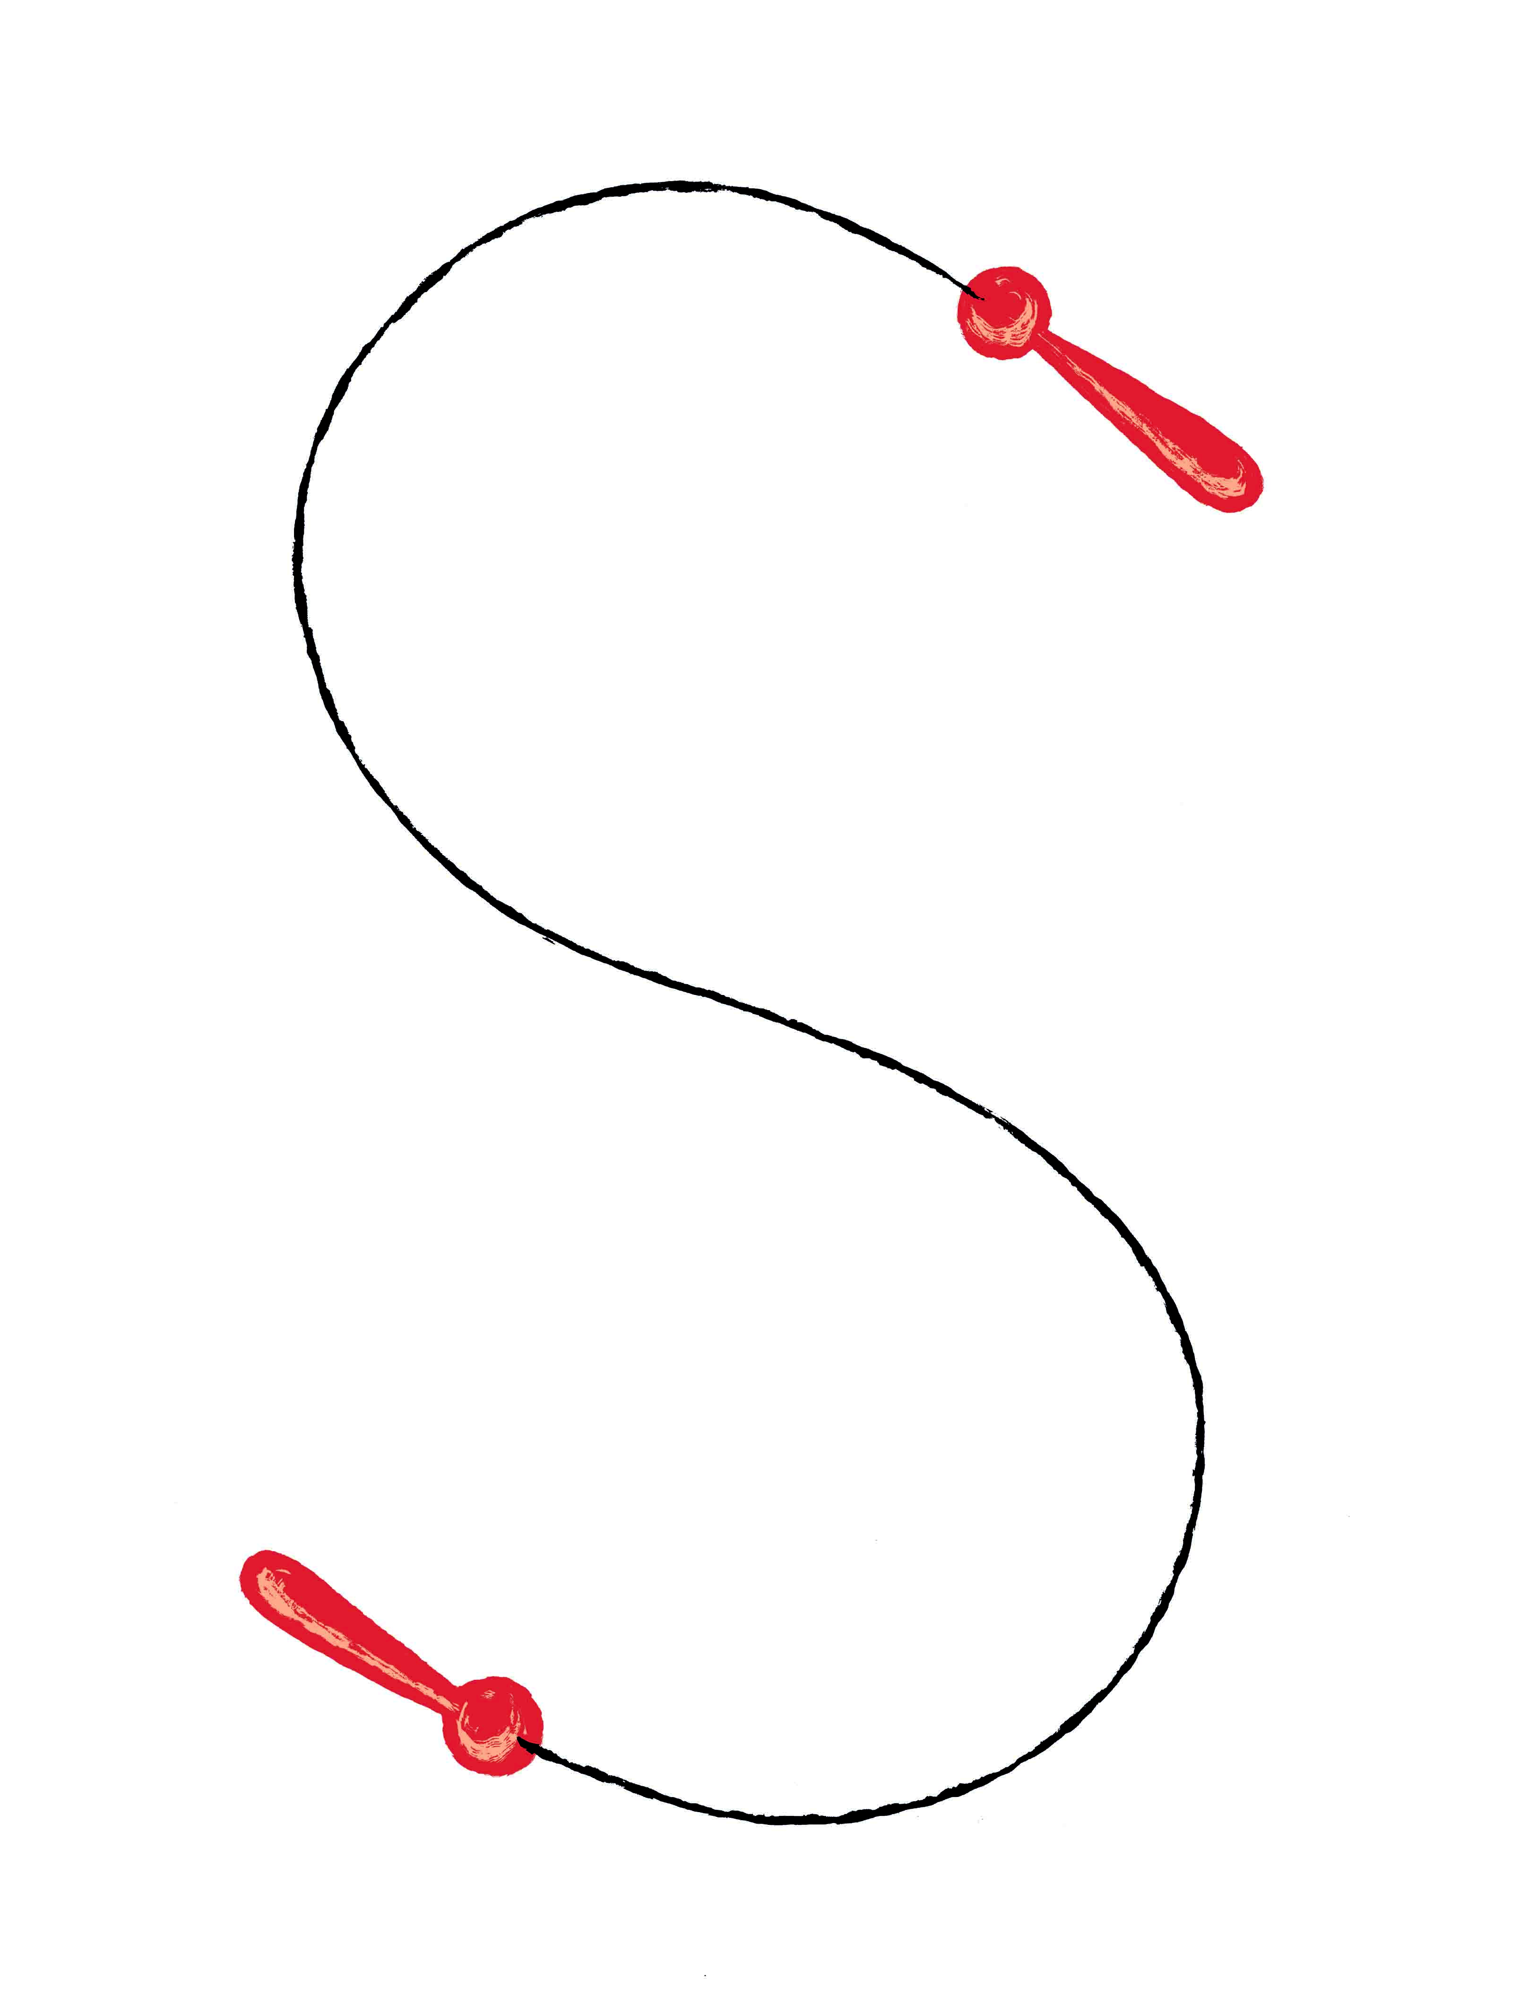
- “Træneren forstod nu, hvad det var for en slags pige, han havde med at gøre.”
(s. 13, med det store S-sjippetov)
- “(...) da Lille Pil en dag vovede at kalde sin bror for Averell, gav han hende
rig mulighed for at løbe.” (s. 15, vasketøj)
- “Så smækkede hun låget i og sagde: “Jeg hedder altså Pavlina!””
(s. 18, kattehale og Mozart)
- “Kun Sergei spurgte hende: “Er du helt sikker, min skat?” Men han vidste godt,
hvad hun ville svare.” (s. 23, Pavlina bokser)
- “Hun følte sig helt alene. Mere alene end hun nogensinde havde været.”
(s. 27, i omklædningsrummet)
- “I den venstre handske var et billede af mor.” (s. 28, det store hjerte)
- “Hun tog aldrig nogensinde boksehandskerne på igen.” (s. 32, klaveret)

Et sjippetov eller et S? Undervejs i bogen er flere handlingselementer opstillet som bogstaver.
Hvordan skal vi forstå (i billeder)?:
At læse mellem “linjerne”
Når der arbejdes med billedbøger i danskundervisningen, er det vigtigt, at eleverne når frem til at se samspillet mellem de skrevne ord og billederne. Ofte skelnes der mellem fem forskellige typer tekst-billedrelationer, der spænder fra fuldstændig overensstemmelse mellem tekst og billede til den modstridende/ambivalente tekst- billedrelation, hvor tekst og billede fortæller helt forskellige historier. (Nikolajeva, Maria: ”Billedbogens puslespil”, Høst & Søn 2004). Her nævnes tre af relationerne:

- Den symmetriske billedbog: Tekst og billede fungerer parallelt, de spejler hinanden ved at fortælle samme historie, blot gennem to forskellige udtryksformer. Her skabes redundans (overflødig information).
- Den komplementerende billedbog: Tekst og billede står i et komplementerende forhold til hinanden, hvor de hver især kompenserer for hinandens “huller” eller manglende information.
- Den ekspanderende/forstærkende billedbog: Billederne forstærker og understøtter teksten, som ikke er forståelig uden billederne. Forholdet kan også være omvendt, så teksten forstærker billederne.
I Lille Pil er der stort set ingen redundans i forholdet mellem tekst og billede. Så derfor skal eleverne på opdagelse i billederne.
Som eksempel kan nævnes, at billedet af Lille Pil på side 9 er komplementerende, vi får meget lidt at vide om hende, i modsætning til beskrivelsen af brødrene på samme opslag. Vi skal som læsere selv fortælle, hvordan Lille Pil er med afsæt i billedets oplysninger. Opslaget på side 24-25 er et eksempel på, at billedet forstærker teksten. Billederne fortæller os, hvad der sker med Lille Pil, når hun beroliger sine nerver ved at sætte sig ved klaveret. Billedet af den voksne Pavlina på side 33 til sidst i bogen giver os en forklaring på, hvad hænder skal bruges til, hvilket ikke nævnes direkte i teksten.

Som indledning til det mere grundige arbejde med bogens billedside er det en god ide at lade eleverne “tømme” billederne, altså hvad de ser. Overvej, hvor struktureret denne del skal være. Ofte er eleverne visuelt stærke og får øje på mange detaljer. I så fald er det vigtigt, at det er disse iagttagelser, der danner afsæt for næste trin:

- Gå på jagt efter den røde farve i billederne, den fylder ikke så meget.
- Gå på jagt efter katten. Hvorfor er den hvid? Hvilken symbolsk betydning har den? (s. 9, 13, 18, 24)
- Gå på jagt efter Lille Pils/Pavlinas påklædning. Hvordan forandrer den sig?
- Hvordan supplerer billedet på side 11 (hvor de lægger arm) teksten på side 16 (hvor de hænger vasketøj op), når det handler om forholdet mellem Pil og brødrene?
- Hvorfor er der SÅ meget vasketøj (side 16-17)? Hvem tilhører det meste af tøjet, og hvorfor har Pil boksehandsker på? Det er vist ikke særligt nemt at tage vasketøj ned på den måde!
- Hvordan er billedet komponeret, så man kan se, hvor lille “Lille Pil” er?
- Beskriv, hvilken stemning Pil befinder sig i på billedet side 19, (hvor hun ikke vil spille klaver for dem).
- Hvorfor står manden på billedet med et sjippetov? (side 22, hvor Lille Pil bokser)
- Prøv at forklare landskabet på billedet side 25, hvor hun spiller klaver.
- Hvorfor vokser klaveret sammen med træstammen?
- Kig på handskerne på side 28. Hvorfor er de nu hjerteformede?
- Sammenlign træet på side 33 med træet side 25? (de to opslag, hvor der spilles klaver).
- På side 33 ser vi Pavlina som voksen med et barn på skødet. Hvorfor er det en dreng? Hvad skal han mon lære og hvorfor?

Til de ældre elever vil det være oplagt at supplere læsningen mellem linjerne på billedsiden med en egentlig billedanalyse, fx:
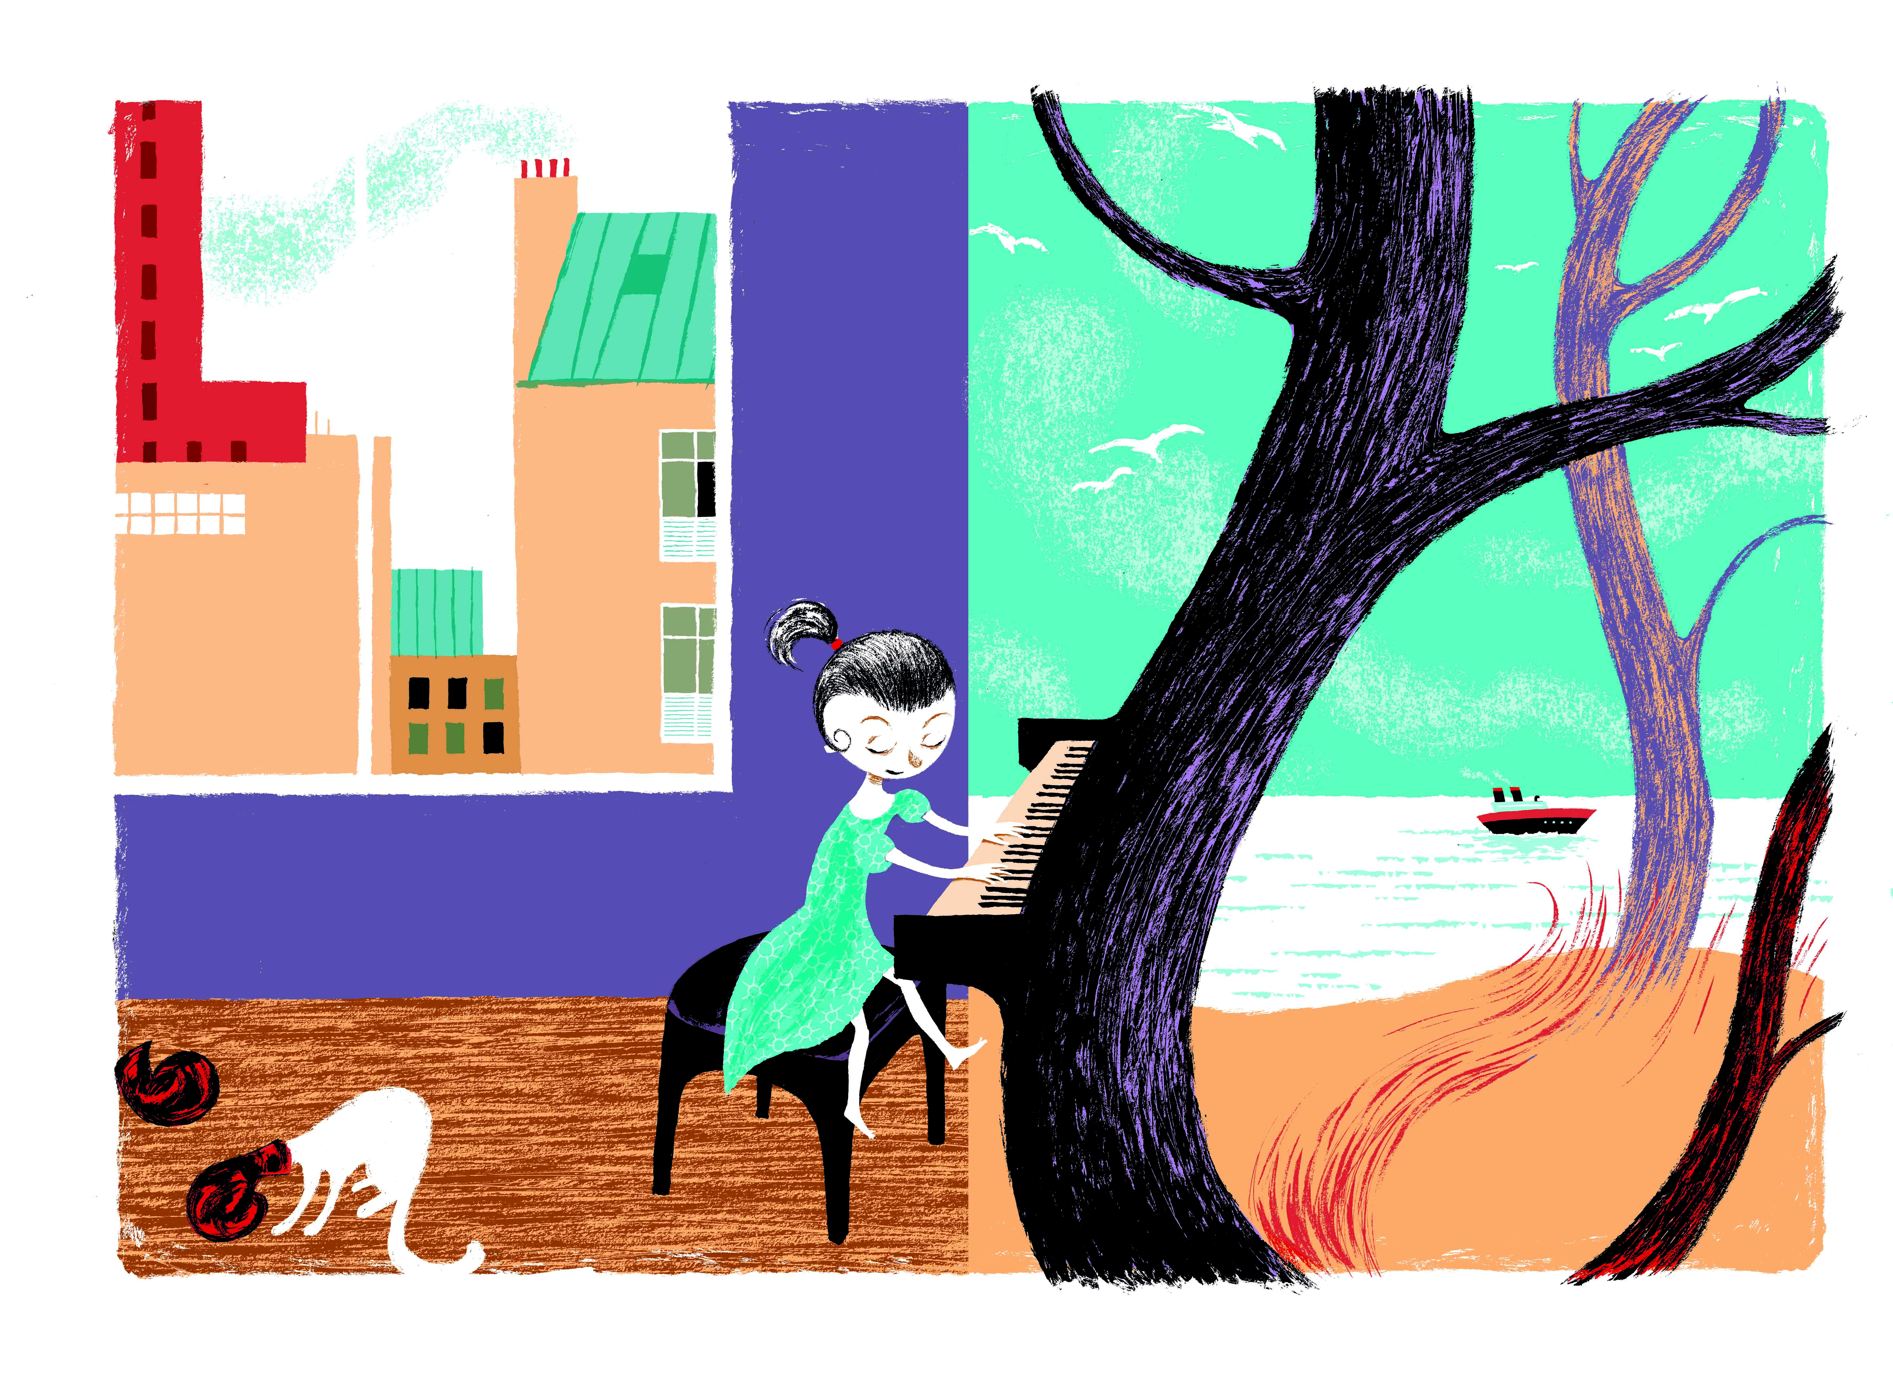
- Blikfang
- Læseretning
- For-, mellem- og baggrund
- Farvesymbolik
- Forholdet mellem lys og mørke
- Størrelsesforhold og skygger
- Symmetri/balance
- Osv.

EFTER LÆSNINGEN:

Den strukturerede litteratursamtale:

Til de yngste elever:
- Var der noget, du godt kunne lide ved bogen?
- Var der noget, du ikke kunne lide ved bogen?
- Var der noget, der undrede dig?
- Var der noget, du kom til at tænke på, som minder om andre bøger og film, da du fik læst bogen højt?

Læreren kan med fordel synliggøre elevernes bidrag til samtalen ved at samle deres udsagn i et stort skema på væggen i klasseværelset. Når elevernes individuelle bidrag skrives i skemaet, skal de så vidt muligt begrunde. “Jeg kunne godt lide, at … fordi ...”

Til de ældre elever:

- Find fem ting, som du synes, det er vigtigt at få svar på, for at man rigtigt kan forstå bogen.
- Formuler de fem ting som spørgsmål.
- Elevernes undren diskuteres fælles i klassen. Her skal eleverne begrunde, hvorfor det er vigtige spørgsmål at få svar på.
- Eleverne og læreren hjælper i fællesskab med at besvare spørgsmålene, og svarene diskuteres. En af lærerens vigtige opgaver i den sammenhæng er, at eleverne kan relatere spørgsmålene til teksten, så der fastholdes en tekstnærhed.

Alternativt kan denne aktivitet også visualiseres. Spørgsmålene noteres i et fælles dokument/på en poster i klassen. Herefter gives eleverne tid til at læse hinandens spørgsmål og reflektere over et svar inden en fælles opsamling. Dette vil højst sandsynligt medvirke til at kvalificere spørgsmål og svar.

Tegneaktivitet, meddigtning

- Mal Lille Pils humør/følelser/stemning i starten af bogen og i slutningen af bogen, hvor hun er blevet til Pavlina. Her gælder det ikke om at være god til at tegne, men i højere grad om at give et ikke-figurativt udtryk demonstreret gennem valg af farvetoner. Lad eventuelt eleverne arbejde til musik, der er tilpasset de to forskellige dele af aktiviteten. Fordi Mozart nævnes direkte i teksten, er han oplagt i denne forbindelse. Bed efterfølgende eleverne om at sætte nogle få ord på deres billeder.
- Lad eleverne individuelt tænke over, hvorfor vi ikke ser billederne i den afgørende boksekamp. Hvorfor har forfatteren truffet dette valg?
- Herefter fylder eleverne dette “hul” i historien ud, fra Lille Pil går mod ringen, frem til vi som læsere får at vide, at Pavlina aldrig mere boksede. Hvad er der sket med hende undervejs? Hvilke tanker er der gået gennem hendes hoved?
- De ældre elever kan, hvis skolen abonnerer på SkoleTube, lave deres tegneserie i programmet Pixton.

Hovedpersonens udvikling fra Lille Pil til Pavlina

Skyg hovedpersonen gennem bogen. Noter stikord om hendes humør/følelser/stemning undervejs og begrund, hvem eller hvad det er, der har afgørende betydning for den udvikling, hun gennemgår.
Det samme kan gøres for at få et overblik over brødrenes og farens udvikling.

Med henblik på de større elever vil aktiviteten “Den varme stol” være god at lægge ind på et passende sted undervejs i anden gennemlæsning:

- En elev melder sig til den varme stol, og skal agere Pil. En anden elev er en af brødrene, og én er Pils far.
- De øvrige elever forbereder 3-5 undrespørgsmål.
- De øvrige elever stiller på skift spørgsmålene til personen i den varme stol.
- Svarene skal være loyale mod den person, der optræder i bogen
- Eleverne vurderer efterfølgende, om svarene var tro mod den måde, personen fremstilles i bogen. (enten i tekst eller billede).

Bogens budskab:

I forbindelse med denne snak vil det være godt, hvis læreren nævner, at bogen er tilegnet forfatterens mor. Hvem er Lille Pil, og hvem er drengen på det sidste billede?

- Hvilke ting fra den indledende aktivitet om barndom for piger og drenge kan du genfinde i bogen?
- Hvorfor er det mon lige præcis boksning, Lille Pil vælger at begynde på?
- Hvem af personerne holder forfatteren med?
- Hvad tror du, forfatteren vil sige om forholdet mellem drenge og piger i en familie?
- Kender du andre piger fra litteraturen, der gør noget, man normalt ikke forventer, piger ville gøre?
- Hvor er Lille Pils mor henne? Vi hører ikke ret meget om hende. Hvilken betydning har det for Lille Pils liv?
- Hvorfor kommer billedet af Lille Pils mor med ned i boksehandsken inden den vigtige kamp?
- Hvad/hvem giver Lille Pil/Pavlina modet og kræfterne til at gøre oprør?
- Hvorfor har Pavlina ikke længere behov for at gå til boksning?

Undervisningsforløb Lille Pil
Copyright @ Vild Maskine og Lene Sørensen, 2018
Udarbejdet af: Lene Sørensen
Redaktion og tilrettelæggelse: Mads Heinesen, Vild Maskine
Korrektur: Christel Sunesen, KommaStreg.dk
Materialet er til fri afbenyttelse i undervisningssammenhæng.

Bogen Lille Pil koster 183,96 kr. ekskl. moms (229,95 kr. vejl. inkl. moms) og kan købes
i alle boghandlere eller gennem forlaget samt p.t. lånes i klassesæt på CFU Absalon.
https://bog.nu/titler/lille-pil-remi-courgeon
http://www.cfu-sj.dantekdrift.dk

Find flere undervisningsforløb på www.vildmaskine.dk

